权限管理模块设计

模块分析图

1.1总流程图
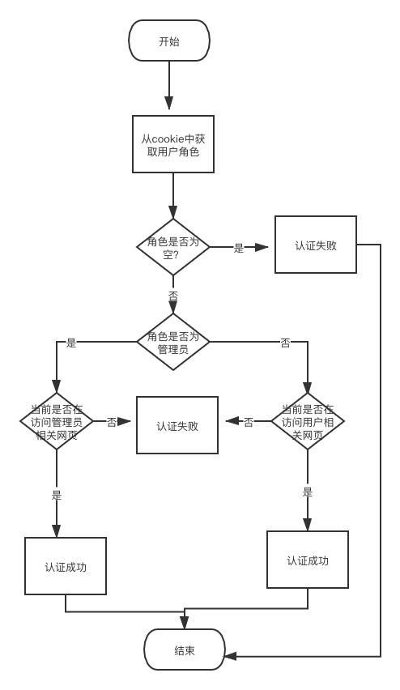

功能设计说明

用户不能越级访问管理员功能且未登录则不能访问页面
用户和管理员登录后会创建相应cookie，获得cookie对应角色后允许访问角色相对应的视图和功能。其中用户不能越级访问管理员功能。

设计图
本功能的处理过程如图所示：
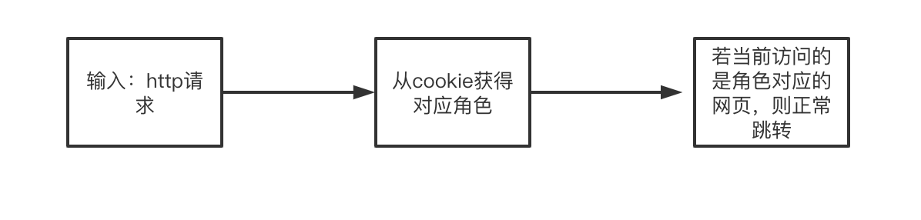

功能描述
根据当前登陆角色及当前访问页面判断是否正常跳转，若当前没有登录角色或登录角色与访问页面不符则不允许访问页面。

输入数据
HttpServletRequest及HttpServletResponse

输出数据
返回布尔值True或False，表明是否正常跳转

业务算法和流程
从http请求中获得cookie，并获得对应的角色，根据当前角色及当前访问页面判断是否正常跳转。

数据设计
无

函数说明
本程序包含的函数如下：
- preHandle（HttpServletRequest request，HttpServletResponse response，Object handler）函数：
模块的入口，包括http请求与相应参数。
2）postHandle(HttpServletRequest request, HttpServletResponse response, Object handler, ModelAndView modelAndView)函数：
登陆拦截器后处理
3）afterCompletion(HttpServletRequest request, HttpServletResponse response, Object handler, Exception ex)：
登陆拦截器完成操作

